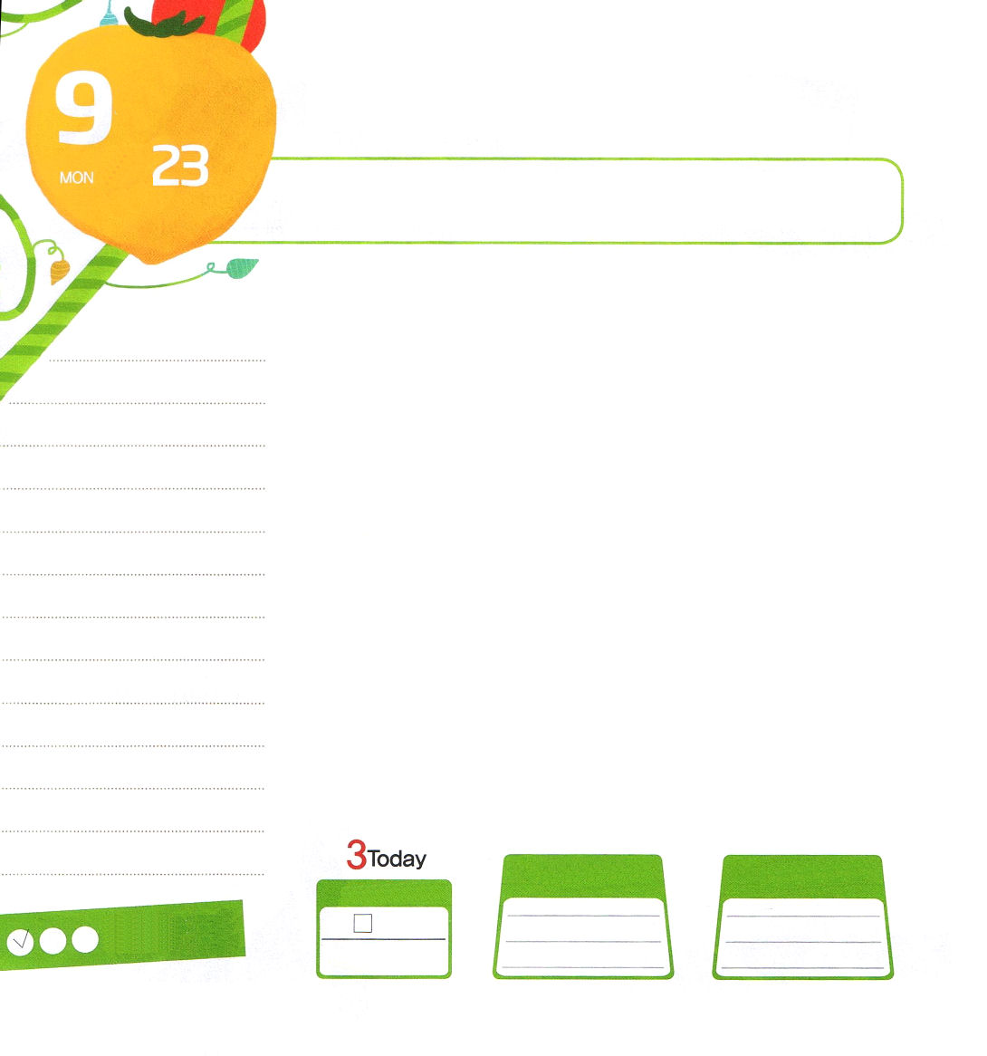

月曜日
月
日

使徒1:1～14 イエスは苦しみを受けた後、四十日の間、彼らに現われて、神の国のことを語り、数多くの確かな証拠をもって、ご自分が生きていることを使徒たちに示された。(3)

チヒロちゃんは勉強の問題で、シンジくんは家庭の問題で、レイちゃんは友だちの問題で苦しんでいたのですが、三人みんなが「イエス・キリスト」についての話を聞いて、イエス様を信じて神様の子どもになりました。
イエス・キリスト！その御名一つで救われます。イエスの御名自体が大きな力です。「イエス・キリスト」の御名を使う時ごとに、神の国が臨みます。イエス・キリストが神様に会う道になってくださり、真理になって、いのちになってくださいました。
私たちみんなが、のろい、災い、原罪、自分が犯す罪のために天国に行くことができず、悪魔といっしょに地獄の火に落ちるしかないのに、イエス・キリストが救ってくださいました。このイエス・キリストが今も生きておられて、私たちとともにおられます。永遠にともにおられる「イエス・キリスト」の御名で祈っていますか。それなら、何も心配したり、悩んだりする必要がありません。その御名に対する確信があるならば、祈れば必ず答えられます。そして、イエス・キリストに対する証人として多くの人の前に進むようになります。イエス・キリスト！この御名を伝えながら、暗やみの勢力を倒して神の国に変える祈りを始めましょう。

ていこくれいはいに せいこうしたら
チェックしよう
ハガイ１
きょうの
みことば
でんどう
きょうの
きょうの
いのり
いちにち １しょう かみさまの
みことばを よもう！

2013.5.18（核心訓練メッセージ）
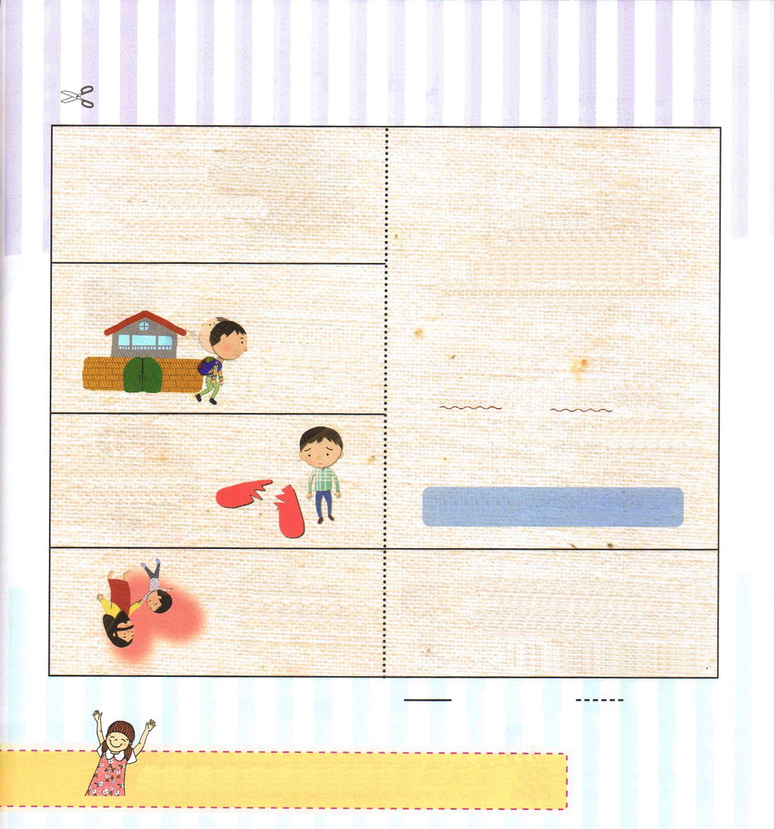
こども伝道トラクト

きょう、どんな
なやみがあるの？

おともだちへ！
いっしょに
はなしてみない？

曜日 に
会いましょう

連絡先：

はなせないなやみ、
解決する方法があるよ。

なやみ相談が必要なら連絡先に電話してね

学校が終わったら
家に帰り
たくない

どうして
しあわせじゃ
ないんだろう

神様。イエス・キリストのお名前によって祈るとき、神の国が臨む働きを見るように、祈りの力を増し加えてください。。イエス・キリストのお名前によっておいのりします。アーメン

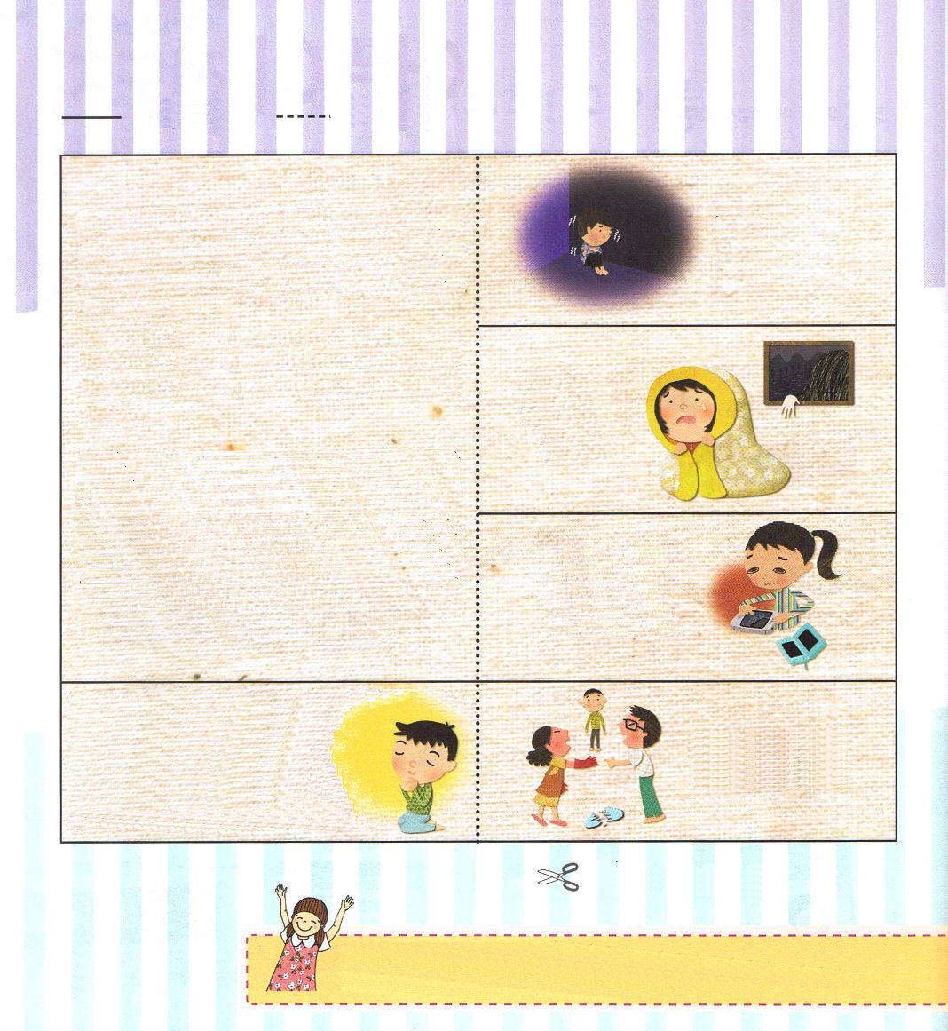
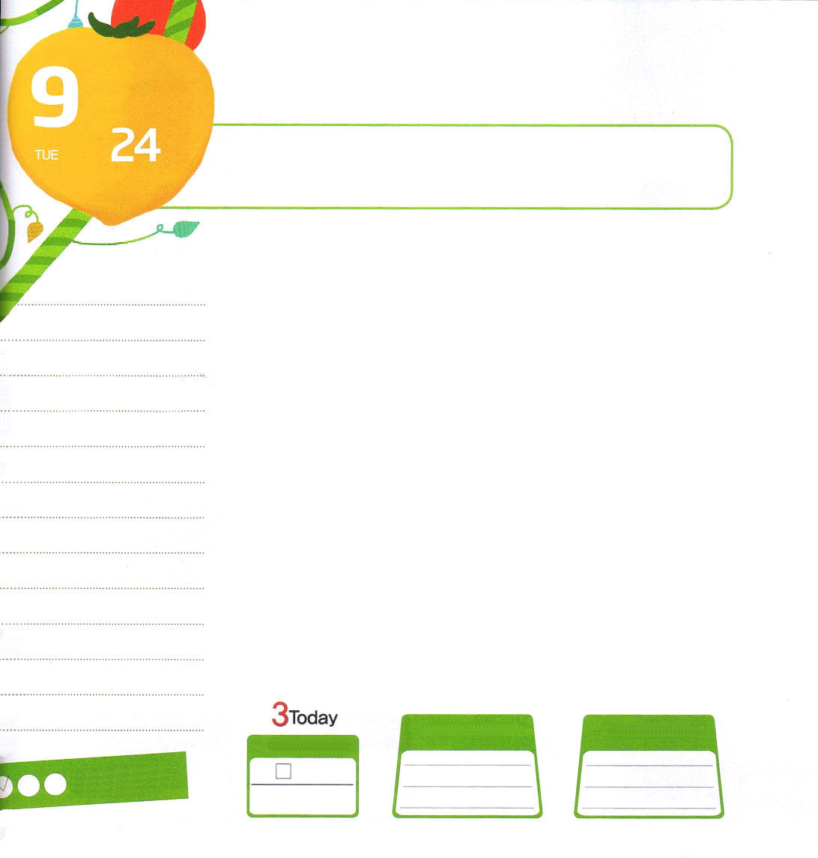

本来、人間は神様とともにいるように創造されました。しかし、サタンという存在が神様とともにいないように、人間をだまして、神様から離れるようにさせたのです。
サタンにだまされて神様を離れたあとに、人間には解決することができない悩みと多くの問題がおきるようになりました。
私たちの問題を解決するためには、もう一度、神様に出会わなければなりません。しかし、人間の力では、神様に出会うことができません。それで、神様は人間に会うために、人となられたイエス様をこの地に送ってくださいました。いまイエス様を信じて受け入れれば、神様に出会うことができます。

受け入れの祈りー神様、私はイエス・キリストがだれなのかよく知りませんでした。しかし、私たちの問題を解決するために
この地に来られた方であることを知りました。いま、
イエス様を私の生活と私の心の主人としてお迎え
しますので、いまから永遠まで神の子どもとして
生きることができますように。私と私の家庭を苦しめる
サタンの勢力から守ってください。イエス・キリストの
お名前によってお祈りします。アーメン

家にひとりでいると
心が不安です

夜にねるとき
あかりを消すと
よく
ねられません

悪い習慣を
したらだめなのに
またしてしまいます

ママとパパが
けんかを
しなかったら
いいのにな

父なる神様！私もペテロのように、イエス様に対して正しい信仰の告白をささげます。イエス様はキリスト、生きておられる神の御子です。イエス様をまちがって知っている友だちに正しい福音を伝えることができるように助けてください。イエス・キリストのお名前によっておいのりします。アーメン

火曜日
月
日
マタイ16:13～20 シモン・ペテロが答えて言った。「あなたは、生ける神の御子キリストです。」するとイエスは、彼に答えて言われた。「バルヨナ・シモン。あなたは幸いです。このことをあなたに明らかに示したのは人間ではなく、天にいますわたしの父です。(16-17)

ある日、イエス様はペテロに大きな祝福をくださいました。「わたしが天国の鍵をあなたに与えます。その鍵を持ってあなたが地で何でもつなげば天でもつながれ、あなたが地で何でも解けば天でも解ける」いったいペテロがどんな立派な働きをしたので、こういう驚くべき祝福を受けたのでしょうか。それはペテロの正しい告白のゆえでした。
「イエス様は生ける神の御子キリストです」この告白は、ペテロがイエス様をどんな方だと知っていたかについて、確かに知ることができる信仰の告白でした。
学校にいる友だちは、イエス様に対して違うように知っています。孔子や釈迦のように、なにかの宗教の代表者だと知っていて、福澤諭吉や徳川家康のように立派なことをした偉人だとだけ知っています。この世には罪の問題、サタンの問題、地獄の問題を解決する絶対者が必要ですが、人間の中にはだれもいません。人間の体でこの地に来られたイエス・キリストだけが唯一の人です。神様はイエス・キリストの死を通して私たちの罪の代わりをするようにされました。私たちのすべての問題をイエス・キリストが完全に解決されたのでした。それで、イエス様はペテロの告白を非常に喜ばれたのでした。

ていこくれいはいに せいこうしたら
チェックしよう
ハガイ２
きょうの
みことば
でんどう
きょうの
きょうの
いのり
いちにち １しょう かみさまの
みことばを よもう！

2013.5.19（インマヌエル教会聖日1部）

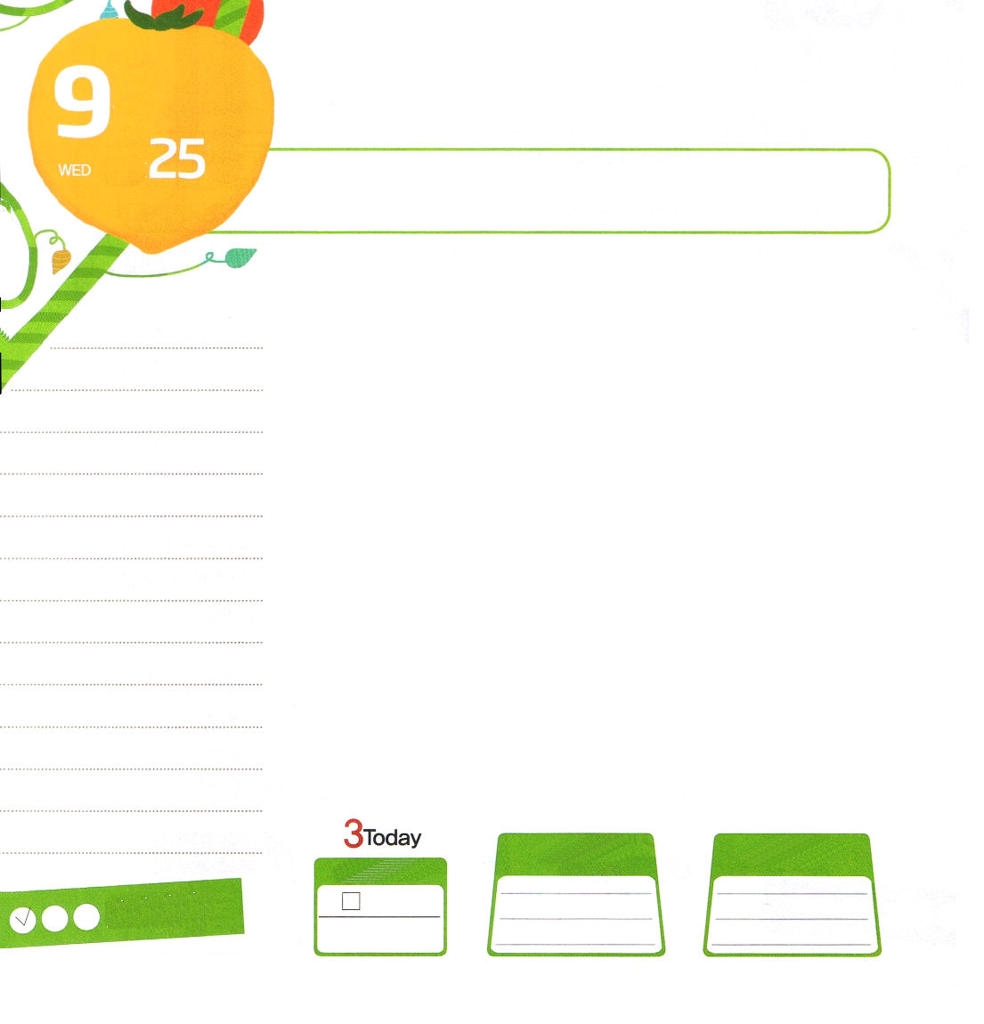

水曜日
月
日

使徒2:1～4 すると、みなが聖霊に満たされ、御霊が話させてくださるとおりに、他国のことばで話しだした。(4)

現場体験学習に行ってみたことはありますか。現場体験とは、直接、現場に行って、目で見て感じて経験することを話します。十字架にかかって、血を流して死んで復活されたイエス様が罪の鎖を切ってくださり、サタンの頭を踏み砕かれて、死の権威に勝たれました。今は聖霊で私たちとともにいて導きながら永遠に私たちの味方になってくださっています。
この事実を説明で聞くだけで「私の」イエス様と、「私の」聖霊様として体験をすることができなければ、落胆したり、不信仰になるようになります。それだけ私たちの生活の中でイエス様と聖霊様を体験することが必要で重要です。それなら、どのように体験することができるのでしょうか。
イエス・キリストに対する神様のみことばを黙想して、祈ってみましょう。そのようにすれば、聖霊様が助けてくださいます。救われた事実がとても感謝だということを悟ることができます。神様がくださる力を受ければ、力も出て喜びも生まれます。伝道したい心もいっぱい出てくるようになります。また頭がすっきりとして、正しい選択と判断もできます。毎日みことばを黙想するとき、神様を体験している自分を発見するようになるでしょう。

ていこくれいはいに せいこうしたら
チェックしよう
ゼカリヤ１
きょうの
みことば
でんどう
きょうの
きょうの
いのり
いちにち １しょう かみさまの
みことばを よもう！

2013.5.26（インマヌエル教会聖日２部）


という聖霊の体験がありますか。
パパママと先生、友だちといっしょに
フォーラムをして、ふきだしの中に書いて
みましょう。

単語：みこころ 、志

神様！キリストと神様のみことばを黙想する時間を持たせてください。私とともにおられる聖霊様を体験したいです。イエス・キリストのお名前によっておいのりします。アーメン

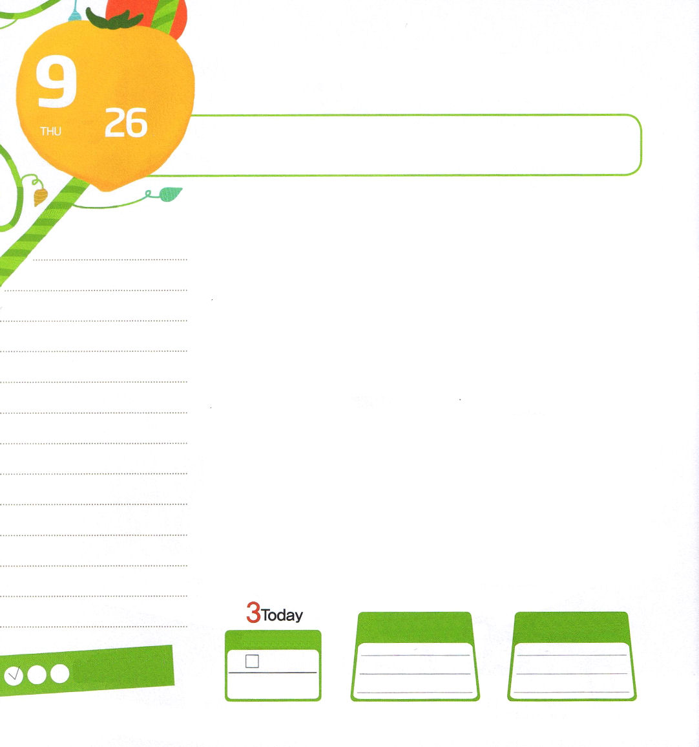

木曜日
月
日
使徒1:1～8 しかし、聖霊があなたがたの上に臨まれるとき、あなたがたは力を受けます。そして、エルサレム、ユダヤとサマリヤの全土、および地の果てにまで、わたしの証人となります。(8)

共産主義思想にはまっていたある青年が、ソン・ヤンウォン牧師先生の二人の息子を銃で撃って殺しました。一日で二人の息子を失うようになったという事実が大きい衝撃だったのですが、ソン・ヤンウォン牧師先生を倒すことはできませんでした。スパフォードは船に乗ってイギリスに休暇に行く途中、自分と妻だけが生き残って4人の娘を失う事故にあいました。しかし、スパフォードは崩れず、むしろ「やすけさは川のごとく」という賛美を作って神様に告白しました。
くやしい逃亡者の身分になってサウル王から逃げまわりながら、10年以上荒野で過ごさなければならなかったダビデも、人を恨まないで、むしろ神様に感謝の祈りをささげました。
この人々はみんな人間の力だけでは耐え抜くことが難しい困難を、かんたんに勝ち抜いて勝利した人々です。この人々は、他の人が知らない重要なことを体験した人々でした。神様に用いられる伝道者は、すべての問題を解決した福音（キリスト）の力を体験しました。暗やみの勢力と混とんとむなしさを倒す神の国を体験しました。核爆弾よりもさらに強力な聖霊の満たしを体験しました。私たちもこの３つの体験を求めて祈りをはじめましょう。

ていこくれいはいに せいこうしたら
チェックしよう
ゼカリヤ２
きょうの
みことば
でんどう
きょうの
きょうの
いのり
いちにち １しょう かみさまの
みことばを よもう！

2013.5.26（インマヌエル教会聖日1部）
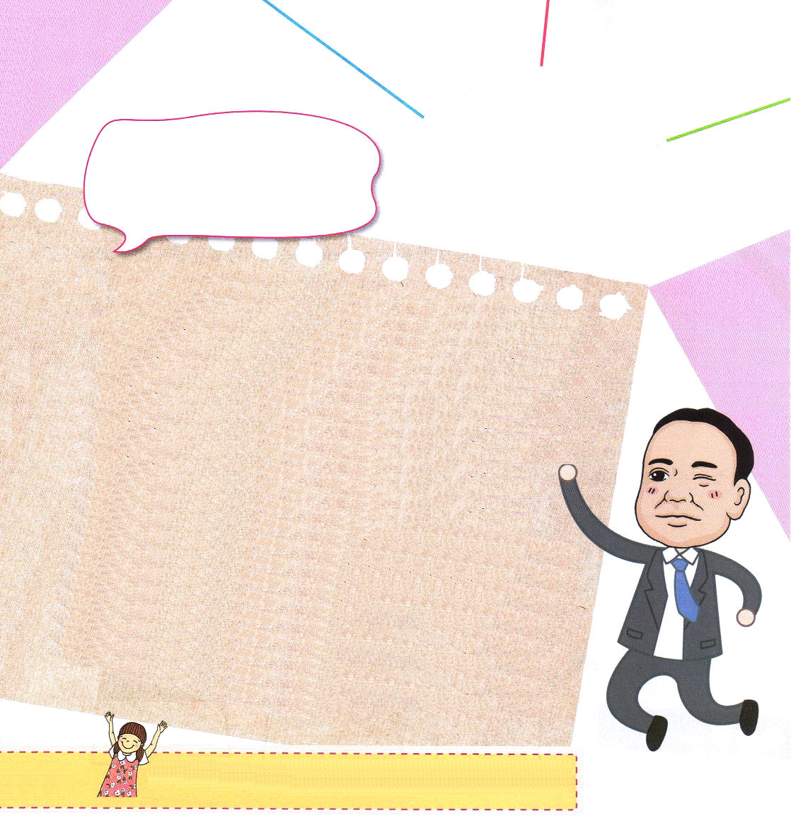

キム・ナンハぼくしせんせいと ともに
もやもや
なやみがあります

私はともだちのために毎日祈っているのに、まだ私をきらう友だちがいます。どうしたらよいのか、助けてください。
キム・ミンヨン・イエウォン教会

牧師先生も、幼い時期に牧師先生をきらって、苦しめる友だちがいました。その友だちに、いじめられないように、なかよくしたくて、神様に続けて祈りました。早朝祈りと金曜徹夜まで行って、神様に続けて祈りました。ところが、不思議なことにその友だちは以前と変わりなく、牧師先生をずっと困らせて、いやがらせたのでした。とてもいやでした!お母さんに言ったのです。牧師先生のお母さんが牧師先生にこういう話をしました。「祈った後と祈る前と、どんなちがいがあるの？」と尋ねられました。そして「祈れば、神様がその子の心と思い、そして行動まで変化させてくださいますよ!しかし、神様はその問題を通して神様の計画を分かるようにされて、また神様に
祈ることを願っておられるのではないかな」牧師先生はお母さんの
話を聞いて、神様の計画は何だろうかと、より一層祈りました。
そして後に、牧師先生はその友だちに「私の教会にいっしょに
通ったら良い」という真心をこめた手紙を渡しました。そして、すぐに親しい友だちになって、教会にいっしょに通うようになりました。
これからその友だちのためにより一層祈って、心を込めた手紙を書いて渡してみましょう。そして、その友だちがまだ福音を聞いていない友だちなら、福音を伝えるセンスも忘れないでおきましょう。神様はレムナントの祈りをかならず聞いて答えてくださるでしょう。
・
・
・

父なる神様！ソン・ヤンウォン牧師先生と、スパフォード執事さん、そして、ダビデのように福音の力を体験したいです。神の国が臨むことを体験したいです。聖霊の満たしを体験させてください。イエス・キリストのお名前によっておいのりします。アーメン

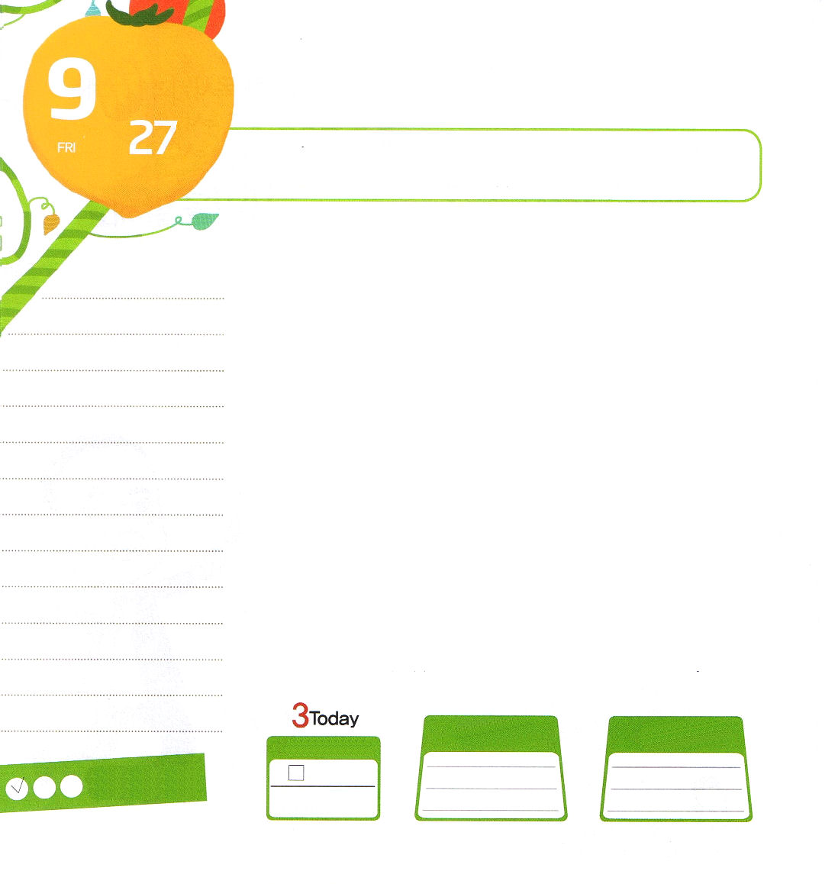
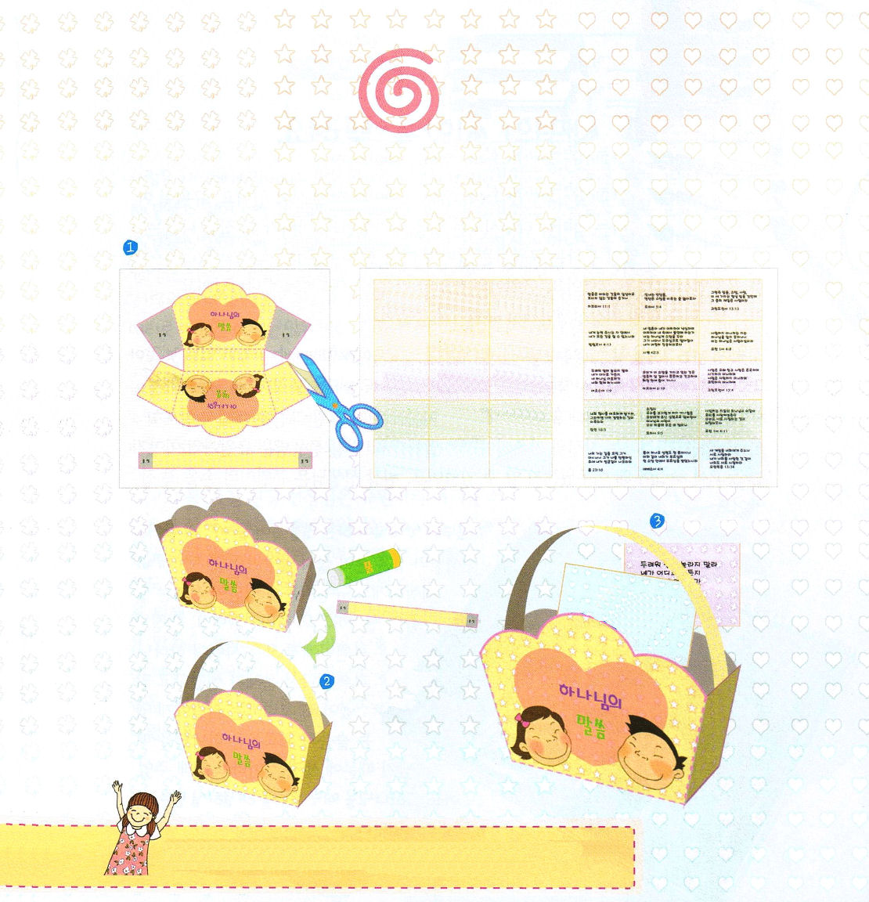

金曜日
月
日

使徒1:12～14 この人たちは、婦人たちやイエスの母マリヤ、およびイエスの兄弟たちとともに、みな心を合わせ、祈りに専念していた。(14)

力がある政治家、賢い博士、金持ちの会長、きれいですてきなタレント･･･大部分の人はこの人々をうらやましく思います。高い地位の力と大金の力があれば、とても幸せだと思う人々が多いのです。しかし、高い地位の力でも、お金の力でも、霊的な問題と精神的な問題を防ぐことはできません。また、目に見えない悪霊に勝つことはできません。むしろ、そのような世の中の力をたくさん持った人々が、さらに多くの霊的な問題と精神的な問題などの悪霊問題で苦しんでいます。
ただ一つ、イエス・キリストだけがすべての問題を解決することができます。ところで、世の中はますます、混乱していっています。多くの小学校で瞑想を教えて、進化論を教え、神様から心が遠ざかるようにさせています。いじめ、自殺、悪口、暴力、みだらなこと、ゲームなどは、すでに文化としての地位を占めました。日が進むにつれて「ただキリスト」を分かる伝道者が必要な時代です。「ただ祈り」で神様の力を受けることができる伝道者が切実に必要な時代です。自分のタラントと趣味を祈りにつなげれば、祈りに集中することがさらに簡単になるでしょう。毎日、ただイエス・キリスト！ただ祈り！を叫んでみましょう。

ていこくれいはいに せいこうしたら
チェックしよう
ゼカリヤ４
きょうの
みことば
でんどう
きょうの
きょうの
いのり
いちにち １しょう かみさまの
みことばを よもう！

2013.5.26（インマヌエル教会聖日２部）

ふろく説明書
神様のみことばを黙想するとき、霊と肉とまわりの環境が生かされます。
かごの中に、聖書箇所カードを切り取って入れて、
信仰、希望、愛の実がみのるように、祈りながらみことばを黙想しましょう。

愛の神様！学校現場を生かすことができるように、ただキリストと聖霊の満たしの約束を握って、ただ祈るレムナントにならせてください。イエス・キリストのお名前によっておいのりします。アーメン



信仰は望んでいる事がらを保証し、目に見えないものを確信させるものです。
ヘブル11:1
私は、私を強くしてくださる方によって、どんなことでもできるのです。
ピリピ4:13
わたしはあなたに命じたではないか。強くあれ。雄々しくあれ。恐れてはならない。おののいてはならない。あなたの神、主が、あなたの行く所どこにでも、あなたとともにあるからである。ヨシュア1:9
あなたのしようとすることを主にゆだねよ。そうすれば、あなたの計画はゆるがない。箴言16:3
しかし、神は、私の行く道を知っておられる。神は私を調べられる。私は金のように、出て来る。ヨブ23:10
忍耐が練られた品性を生み出し、練られた品性が希望を生み出すと知っているからです。ローマ5:4
わがたましいよ。なぜ、おまえはうなだれているのか。私の前で思い乱れているのか。神を待ち望め。私はなおも神をほめたたえる。御顔の救いを。詩篇42:5
この望みは、私たちのたましいのために、安全で確かな錨の役を果たし、またこの望みは幕の内側に入るのです。ヘブル6:19
この希望は失望に終わることがありません。なぜなら、私たちに与えられた聖霊によって、神の愛が私たちの心に注がれているからです。ローマ5:5
からだは一つ、御霊は一つです。あなたがたが召されたとき、召しのもたらした望みが一つであったのと同じです。エペソ4:4
こういうわけで、いつまでも残るものは信仰と希望と愛です。その中で一番すぐれているのは愛です。Iコリント13:13
愛のない者に、神はわかりません。なぜなら神は愛だからです。
Iヨハネ4:8
愛は寛容であり、愛は親切です。また人をねたみません。愛は自慢せず、高慢になりません。Iコリント13:4
愛する者たち。神がこれほどまでに私たちを愛してくださったのなら、私たちもまた互いに愛し合うべきですIヨハネ4:11

あなたがたに新しい戒めを与えましょう。互いに愛し合いなさい。わたしがあなたがたを愛したように、あなたがたも互いに愛し合いなさい。ヨハネ13:34
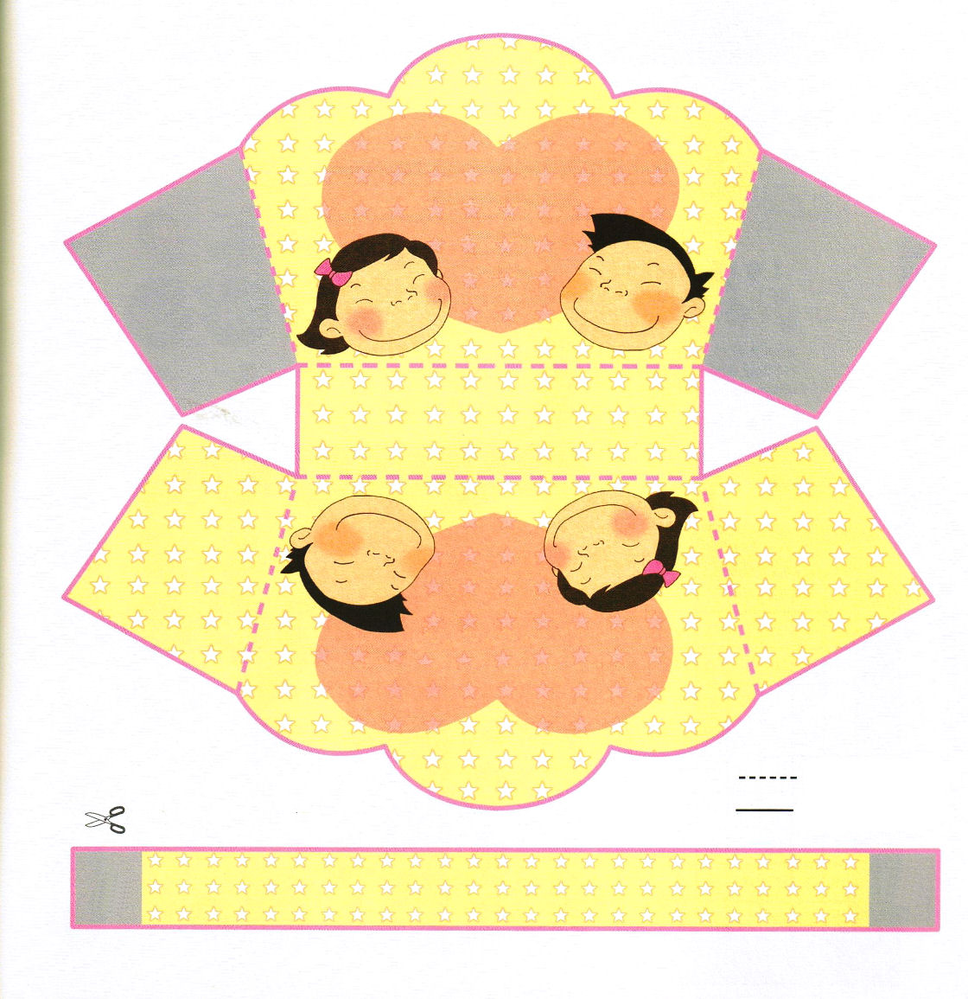

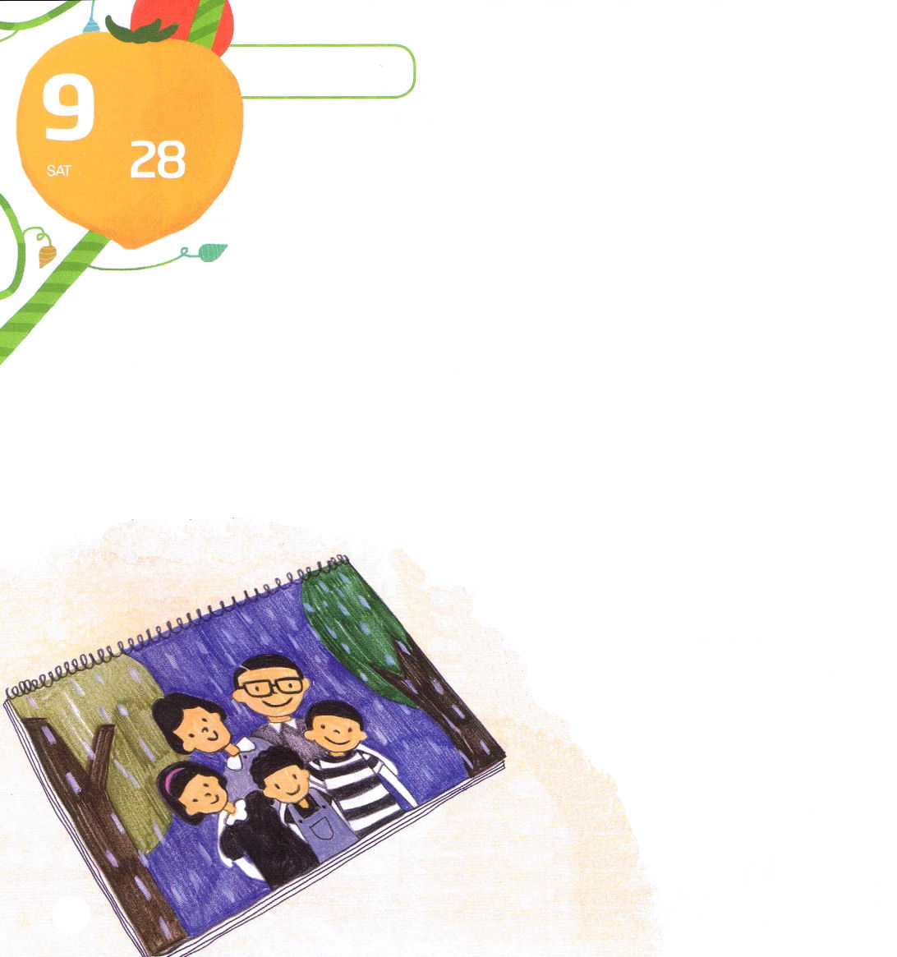
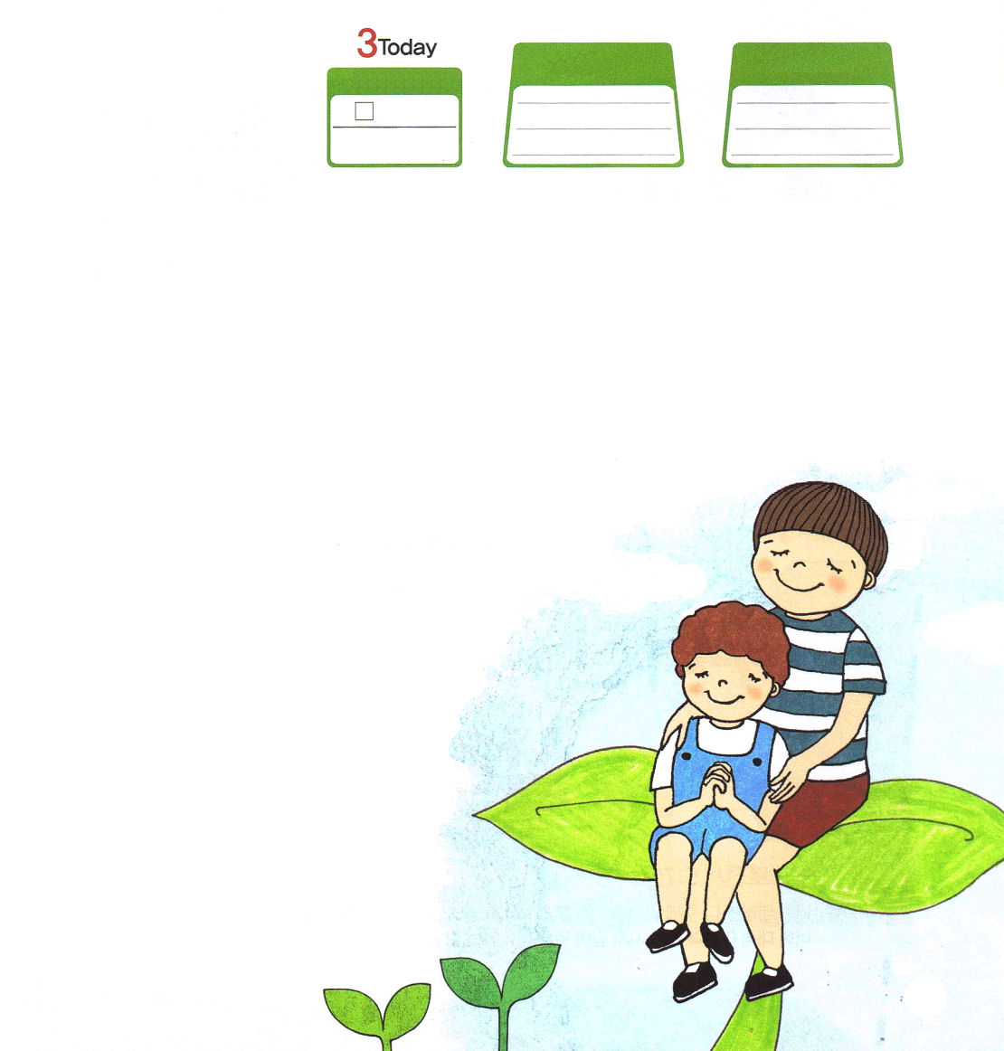

土曜日
月
日

ソウタはママと姉、弟と四人でいっしょに暮らしています。ソウタのパパは、ママとけんかをして、家を出て行きました。パパがなぜ家を出て行ったのか知らないソウタは、毎日パパを待ちました。そして幸せな家庭を夢見ながら、絵をかきました。ソウタの何となくさびしい心は、絵の中に現れました。
ある日、絵画教室の先生がソウタを呼びました。
「ソウタくん、あなたは絵をほんとうに上手にかくね。あなたの考えを絵の中に表現することができる才能があるみたい。でもひとつ、絵の中で人は笑っているけれど、色がとてもくらいみたい。なぜ明るい色を使わないのか、話してみてくれる」ソウタは自分がかいた絵について、詳しく説明しました。そして、自分の家族の話を言いました。先生はソウタの話を聞いて、絵がなぜ暗いのか知ることができました。先生はソウタの手を
ぎゅっと握りました。
「いまから先生が言うことばを聞いてね」ソウタは、
先生に手を握られていやではありませんでした。「は
い。先生」いつもとちがって、ソウタには先生
が伝えることばが不思議でおもしろかったの
です。先生は、ソウタにすべての人が神様を離
れて問題が生まれたと話しました。そし
て、人にある悲しみと孤独は、神様をは
なれたために生まれたものだと伝えま
した。「神様を離れた問題を解決する方は、イエス
様しかないの。

ゼカリヤ４
きょうの
みことば
でんどう
きょうの
きょうの
いのり
いちにち １しょう かみさまの
みことばを よもう！

人は自分に起きた多くの問題を解決するために努力するけれど、神様の力でなければ解決することはできないの。イエス・キリストを通して神様に出会えば、すべての問題は解決して、神様の子どもになることができまるのよ」ソウタは、先生が言う神様を信じたくなりました。ソウタは先生のことばをよく聞いて、先生がする祈りについて同じように言いました。「愛の神様！いままでは神様を知らず、まことの幸せがなにかを知らずに生きてきました。この世には私の頭では理解することができない多くのことが起きます。私の家庭問題を通して神様に会うようにさせてくださって、本当にありがとうございます。これから、私を救ってくださり、すべての問題を解決してくださり、サタンの頭を踏み砕かれたイエス・キリストに
仕えて生きていくように導いてください。これから、
永遠にイエス様とともに歩いていきたいです。私を救って
くださったイエス様のお名前によってお祈りします。アーメン」

祈りを終えた先生は、ソウタの頭をなでてくれて、
いっしょに喜びました。ソウタは、その次の日、
弟のダイキを先生に連れてきて神様のみことばを
いっしょに聞いて、弟といっしょにママとパパの
ために祈りました。先生は、みことばを
伝えて、ソウタの心の中にある
イエス様のいのちの種が育つ姿を見ながら、
神様に感謝の祈りをささげました。

